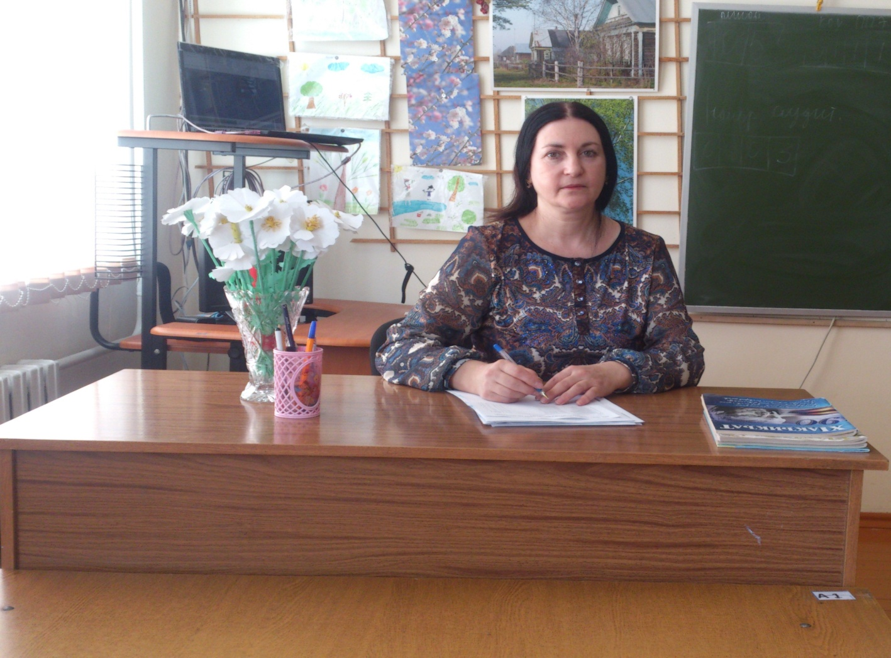

**Стихотворение собственного сочинения.**

**(Опубликовано в газете «Учитель Дагестана» за сентябрь 20019 г.)**

**«Школьный урок».**

***Все земное сотрёт***

***Жизни бурный поток-***

***И лишь память хранит***

***Тот же школьный урок.***

***Осень опять за окном ,***

***И листья струятся в песок,***

***А в классе уютном моем***

***Беседует снова урок.***

***Здесь классики сходят со страниц,***

***Ученые мудро глядят ,***

***И ждешь с замиранием сердец***

***Открытий под шелест страниц .***

***Читают тихо, читают взахлеб***

***Слова простые «Родина , «Хлеб»,***

***То робко, то звонко, звучат голоса-***

***Слова простые творят чудеса.***

***Школа родная моя!***

***Время придет уезжать …***

***Останется юность туманная***

***Тенью за мною бежать.***